**9X+系列激励器MCU远程升级说明**

首先打开远程升级软件（如图：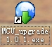），使用网线接在激励器网口，点击打开“MCU_upgrade1.0.1”，并且点击对话框File中的Open，选取所需升级的MCU代码，如图表1所示，正确选取后，进入激励器客户菜单CONFIG下的UPGRADE选择YES进入升级模式，液晶界面出现如图表5所示即激励器正确进入升级模式,此时点击Connect，如图表6所示，正确连接之后，点击Upgrade，出现如图表2，点击YES，进度条100%后，如图表3，激励器正常重启后即升级完成。

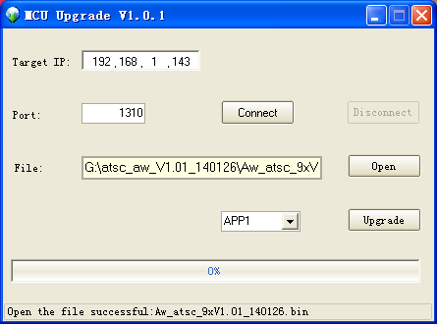

图表 1

C:\Documents and Settings\Administrator\Application Data\Tencent\Users\408763494\QQ\WinTemp\RichOle\B]T0`7$QX3}YZQB46]22J4E.jpg

图表 2

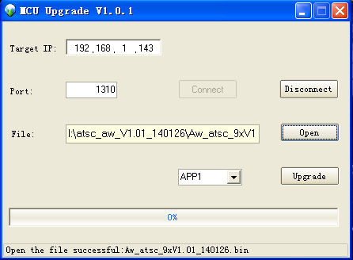

图表 3

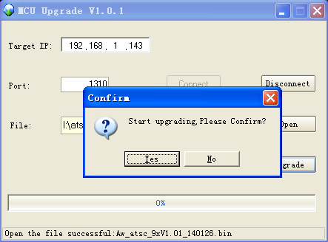

图表 4

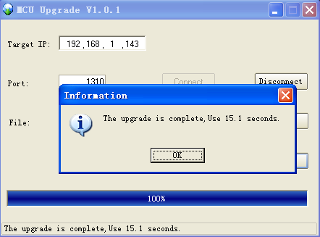

图表 5